28.10.2021r.
Temat tygodnia: Idzie jesień… z deszczem
- Zabawa „Chmura i deszcz”
Prowadzący mówi, dziecko naśladuje:
Szybujesz w powietrzu. Jesteś bardzo miękki i puchaty, kołyszesz się wysoko na niebie. Płyniesz tuż pod słońcem i wychwytujesz jego promienie. W ten sposób staniesz się sam bardzo ciepły. A nocą płyniesz pod błyszczącymi gwiazdami. Możesz je liczyć, ale jest ich tak wiele, zbyt wiele… A potem powoli, bardzo powoli stajesz się cięższy, coraz ciemniejszy i bardzo wilgotny. Przeobrażasz się w maleńkie kropelki. Upadają one ostrożnie i łagodnie na ziemię i tworzą tam w wielu miejscach małe kałuże. Czym byłeś najpierw? W co zmieniłeś się potem?

- Ćwiczenie oddechowe z wykorzystaniem rurek do napojów i wody.
Dzieci robią w misce z wodą bąbelki, dmuchają na wodę: długo, krótko, słabo, mocno

- Inscenizacja ruchowa do piosenki „Deszcz”; próba nauki piosenki https://www.youtube.com/watch?v=mzmCpsQNvo0

- Zabawa paluszkowa „Parasol”
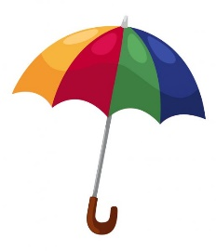
Dzieci:

Poszła pani na spacerek palcami lewej dłoni naśladują chodzenie
Deszczowe chmury przywiał wiaterek dmuchają przed siebie
Gdy daleko od domu już była, palcami lewej dłoni (ułożonej w pionie)
Deszcz zaczął padać- dotykają wewnętrznej strony prawej dłoni
parasol rozłożyła. (ułożonej poziomo), tworząc parasol,
Gdy kropla za kroplą spadała, palcami lewej dłoni stukają w zewnętrzną stronę prawej dłoni
Pani pod parasol się schowała. Tworzą z dłoni parasol,
Gdy deszczyk przestał padać,
Parasol złożyła i do domu wróciła. Palcami prawej dłoni naśladują chodzenie.

- Ćwiczenie badawcze „Jaka jest woda?”
Badanie rozpuszczalności w wodzie różnych substancji.
-Rozpoznawanie soli, cukru oraz piasku i żwirku po wyglądzie lub smaku. Wrzucanie tych substancji do słoików z wodą; mieszanie, obserwowanie co się stanie.
Wniosek:
Sól i cukier rozpuszczają się w wodzie, a piasek i żwirek się w niej nie rozpuszczają.
- Zabarwianie wody
Rodzic barwi wodę (jednym kolorem) w kilku małych słoikach. Dzieci układają słoiki z zabarwioną wodą według wzrastającego natężenia barwy.
- Mieszanie barw podstawowych
Przygotowujemy słoiki z wodą zabarwioną na: czerwono, niebiesko, żółto.
Przed mieszaniem barw, rodzic pyta dziecko, jaki według niego otrzyma kolor. Po wymieszaniu następuje konfrontacja założeń z rezultatem ćwiczenia.
niebieski+ żółty= zielony
niebieski+ czerwony= fioletowy
czerwony+ żółty= pomarańczowy
W zeszłym roku robiliśmy takie doświadczenia w klasie, dzieci były bardzo skupione i zaciekawione, polecamy przeprowadzenie zabaw badawczych w domu

- Matematyczne chmurki
Dorysuj pod każdą chmurką tyle kropli, ile wskaże wynik dodawania lub odejmowania. Pod chmurką, gdzie będzie najwięcej kropli, dorysuj błyskawicę.

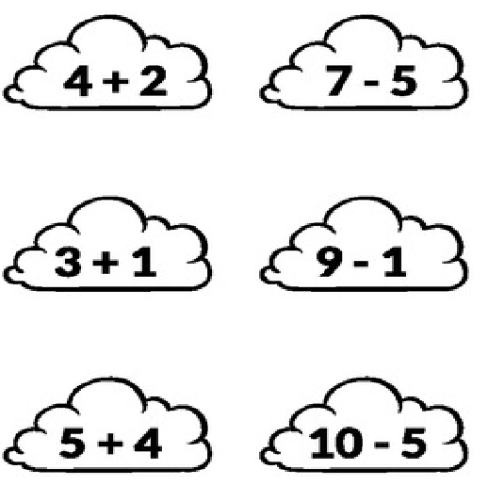

- Praca w fioletowej książce, karty pracy, cz.1, str. 70,71

